1.（2016江苏卷.33）（9分）下表是几种限制酶识别序列及其切割位点，图1、图2中标注了相关限制酶的酶切位点，其中切割位点相同的酶不重复标注。请回答下列问题：
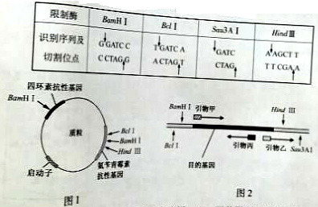
（1）用图中质粒和目的基因构建重组质粒，应选用______两种限制酶切割，酶切后的载体和目的基因片段，通过__________酶作用后获得重组质粒。为了扩增重组质粒，需将其转入处于__________________态的大肠杆菌。
（2）为了筛选出转入了重组质粒的大肠杆菌，应在筛选平板培养基中添加__________，平板上长出的菌落，常用PCR鉴定，所用的引物组成为图2中_____________。
（3）若BamH I酶切的DNA末端与Bcl I酶切的DNA末端连接，连接部位的6个碱基对序列为 ，对于该部位，这两种酶 （填“都能”、“都不能”或“只有一种能”）切开。
（4）若用Sau3A I切图1质粒最多可能获得 种大小不同的DNA片段。
【答案】（1）BclI和HindⅢ 连接 感受 （2）四环素 引物甲和引物丙
（3）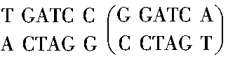 都不能 （4）7
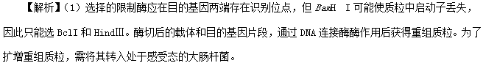
（2）为了筛选出转入了重组质粒的大肠杆菌，根据质粒上的抗性基因，应在筛选平板培养基中添加四环素。PCR技术要求两种引物分别和目的基因的两条单链结合，沿相反的方向合成子链。
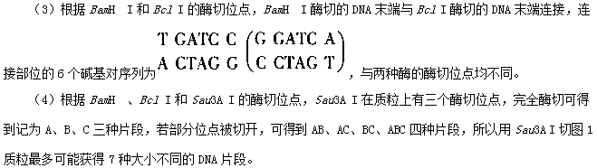
【考点定位】基因工程，限制酶，连接酶，重组质粒
【名师点睛】此题是对基因工程的考查，解答本题的关键在于理解重组质粒中标记基因的作用，在插入目的基因时不能破坏标记基因，故选择限制酶须注意；PCR扩增基因时，两种引物结合的部位相反，延伸的方向相反；限制酶具有特异性，不同的限制酶识别不同的序列，判断某种限制酶能否切割某片段，应根据该片段中是否含有限制酶的识别序列。
2.（2016课标1卷.40）某一质粒载体如图所示，外源DNA插入到Amp^{r}或Tet^{r}中会导致相应的基因失活（Amp^{r}表示氨苄青霉素抗性基因，Tet^{r}表示四环素抗性基因）。有人将此质粒载体用BamHI酶切后，与用BamHI酶切获得的目的基因混合，加入DNA连接酶进行连接反应，用得到的混合物直接转化大肠杆菌，结果大肠杆菌有的未被转化，有的被转化。被转化的大肠杆菌有三种，分别是含有环状目的基因、含有质粒载体、含有插入了目的基因的重组质粒的大肠杆菌。回答下列问题：
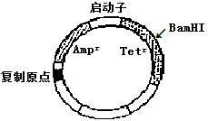
（1）质粒载体作为基因工程的工具，应具备的基本条件有______________（答出两点即可）。
而作为基因表达载体，除满足上述基本条件外，还需具有启动子和终止子。
（2）如果用含有氨苄青霉素的培养基进行筛选，在上述四种大肠杆菌细胞中，未被转化的和仅含有环状目的基因的细胞是不能区分的，其原因是______________；并且______________和______________的细胞也是不能区分的，其原因是_____________。在上述筛选的基础上，若要筛选含有插入了目的基因的重组质粒的大肠杆菌的单菌落，还需使用含有是_____________的固体培养基。
（3）基因工程中，某些噬菌体经改造后可以作为载体，其DNA复制所需的原料来自于_____________
【答案】（1）能够自我复制、具有标记基因、具有一个至多个限制酶切割位点（答出两点即可）
（2）二者均不含氨苄青霉素抗性基因，在该培养基上都不能生长 含有质粒载体 含有插入了目的基因的重组质粒（或答含有重组质粒） 二者都含氨苄青霉素抗性基因，在该培养基上均能生长
四环素
（3）受体细胞
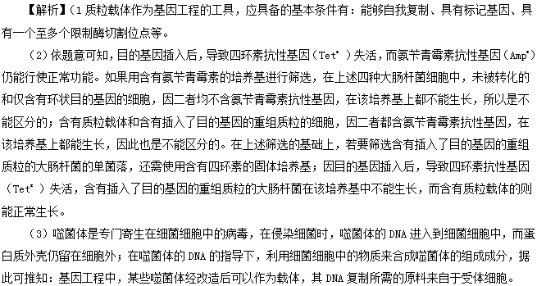
【考点定位】基因工程
【名师点睛】本题以图文结合的形式，综合考查学生对基因工程技术的熟记和理解能力。解决此类问题的关键是，熟记并理解相关的基础知识、形成知识网络，从题图中挖掘出隐含的信息，据此结合每个问题情境进行图文转换、实现对知识的整合和迁移。
3.（2016新课标Ⅲ卷.40）图（a）中的三个DNA片段上依次表示出了EcoR I、BamH I和Sau3A I三种限制性内切酶的识别序列与切割位点，图（b）为某种表达载体示意图（载体上的EcoR I、Sau3A I的切点是唯一的）。
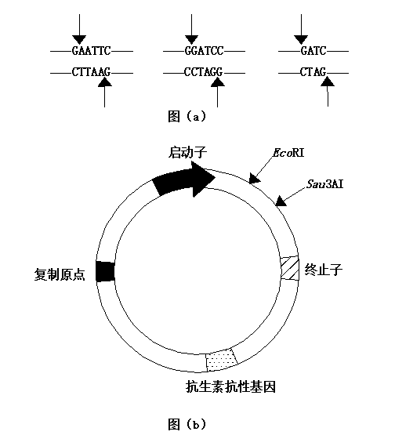
根据基因工程的有关知识，回答下列问题：
（1）经BamH I酶切割得到的目的基因可以与上述表达载体被____________酶切后的产物连接，理由是____________。
（2）若某人利用图（b）所示的表达载体获得了甲、乙、丙三种含有目的基因的重组子，如图（c）所示。这三种重组子中，不能在宿主细胞中表达目的基因产物的有____________，不能表达的原因是____________。
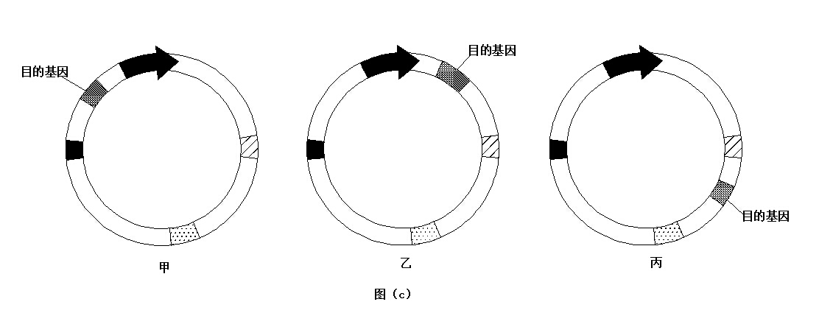
（3）DNA连接酶是将两个DNA片段连接起来的酶，常见的有____________和____________，其中既能连接黏性末端又能连接平末端的是____________。
【答案】（1）Sau3AⅠ 两种梅切割后产生的片段具有相同的黏性末端
（2）甲和丙 甲中目的基因插入在启动子的上游， 丙中目的基因插入在终止子的下游，两者目的基因均不能转录
（3）E·coliDNA连接酶 T₄DNA连接酶 T₄DNA连接酶
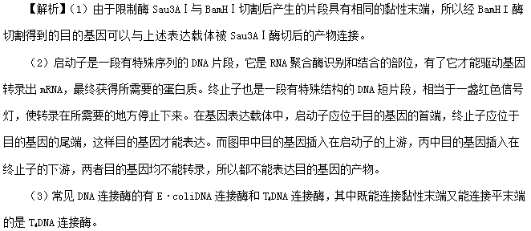
【考点定位】基因工程的原理及技术
【名师点睛】1．确定限制酶的种类
INCLUDEPICTURE "\\\\常贝\\f\\PPT原件\\生物人教版（通用）\\X1133.TIF" \* MERGEFORMATINET 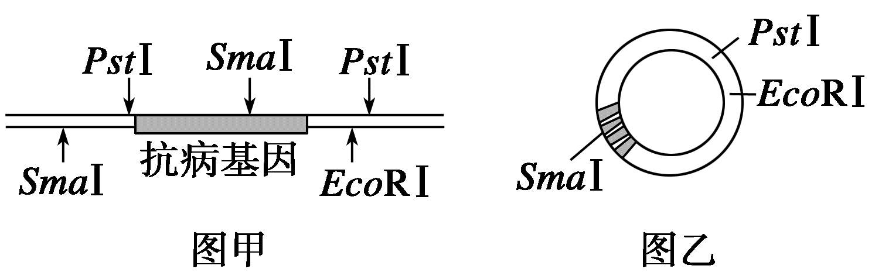
(1)根据目的基因两端的限制酶切点确定限制酶的种类
①应选择切点位于目的基因两端的限制酶，如图甲可选择PstⅠ。
②不能选择切点位于目的基因内部的限制酶，如图甲不能选择SmaⅠ。
③为避免目的基因和质粒的自身环化和随意连接，也可使用不同的限制酶切割目的基因和质粒，如图甲也可选择用PstⅠ和EcoRⅠ两种限制酶(但要确保质粒上也有这两种酶的切点)。
(2)根据质粒的特点确定限制酶的种类
①所选限制酶要与切割目的基因的限制酶相一致，以确保具有相同的黏性末端。
②质粒作为载体必须具备标记基因等，所以所选择的限制酶尽量不要破坏这些结构，如图乙中限制酶SmaⅠ会破坏标记基因；如果所选酶的切点不止一个，则切割重组后可能丢失某些片段，若丢失的片段含复制起点区，则切割重组后的片段进入受体细胞后不能自主复制。
2．基因表达载体中启动子、终止子的来源
(1)如果目的基因是从自然界中已有的物种中分离出来的，在构建基因表达载体时，不需要在质粒上目的基因的前后端接上特定的启动子、终止子，因为目的基因中已含有启动子、终止子。
(2)如果目的基因是通过人工方法合成的，或通过cDNA文库获得的，则目的基因是不含启动子和终止子的。若只将基因的编码序列导入受体生物中，目的基因没有启动子、终止子，是无法转录的，因此，在构建基因表达载体时，需要在与质粒结合之前，在目的基因的前后端接上特定的启动子、终止子。
4.（2016天津卷.7） (12分)人血清白蛋白(HSA) 具有重要的医用价值，只能从血浆中制备。下图是以基因工程技术获取重组HSA（rHSA）的两条途径。
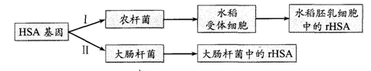
（1）获取HSA基因，首先需采集人的血液，提取_____________合成总cDNA，然后以cDNA为模板，采用PCR技术扩增HSA基因。下图中箭头表示一条引物结合模板的位置及扩增方向，请用箭头在方框内标出标出另一条引物的位置及扩增方向。
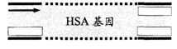
（2）启动子通常具有物种及组织特异性，构建在水稻胚乳细胞内特异表达rHSA的载体，需要选择的启动子是_____________（填写字母，单选）。
A.人血细胞启动子 B.水稻胚乳细胞启动子 C.大肠杆菌启动子 D.农杆菌启动子
（3）利用农杆菌转化水稻受体细胞的过程中，需添加酚类物质，其目的是__________________________。
（4）人体合成的初始HSA多肽，需要经过膜系统加工形成正确的空间结构才能有活性。与途径II相比，选择途径I获取rHSA的优势是_______________________________________。
（5）为证明rHSA具有医用价值，须确认rHSA与_________________的生物学功能一致。
【答案】（12分）（1）总RNA （或mRNA）
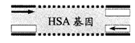
（2）B
（3）吸引农杆菌移向水稻受体细胞，有利于目的基因成功转化
（4）水稻是真核生物，具有膜系统，能对初始rHSA多肽进行高效加工
（5）HAS
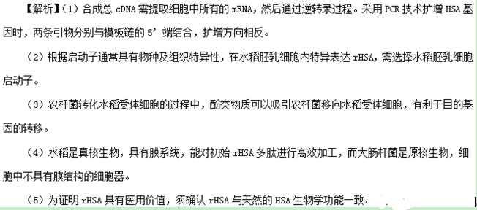

【考点定位】本题考查基因工程相关内容。
【名师点睛】本题结合生产rHSA的实例考查目的基因的获取、基因表达载体的构建、转化方法、受体细胞的选择、目的基因的检测与鉴定。属于容易题。解题关键是明确PCR技术的原理，明确两条引物结合位置和合成子链的方向相反。
5.（2016新课标2卷.40)（15分）下图表示通过核移植等技术获得某种克隆哺乳动物（二倍体）的流程。
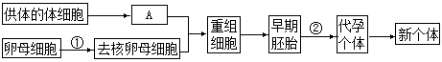
回答下列问题：
（1）图中A表示正常细胞核，染色体数为2n，则其性染色体的组成可为____________。过程①表示去除细胞核，该过程一般要在卵母细胞培养至适当时期再进行，去核时常采用_______的方法。②代表的过程是__________。
（2）经过多次传代后，供体细胞中______的稳定性会降低，因此，选材时必须关注传代次数。
（3）若获得的克隆动物与供体动物性状不完全相同，从遗传物质的角度分析其原因是______。
（4）与克隆羊“多莉（利）”培养成功一样，其他克隆动物的成功获得也证明了__________。
【答案】（15分）（1）XX或XY 显微操作（去核法） 胚胎移植
（2）遗传物质
（3）卵母细胞的细胞质中的遗传物质会对克隆动物的形状产生影响
（4）已经分化的动物体细胞核具有全能性。
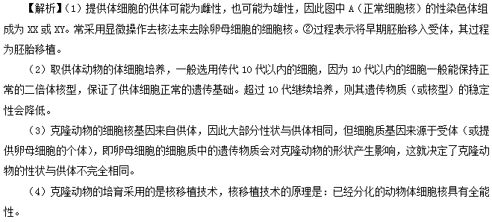
【考点定位】核移植技术、动物细胞培养技术、胚胎移植
【名师点睛】本题以“获得某种克隆哺乳动物（二倍体）的流程图”为情境，综合考查学生对核移植技术、动物细胞培养技术、胚胎移植的熟记和理解能力。解决此类问题的关键是，熟记并理解相关的基础知识、形成知识网络，“读懂”流程图中的每个箭头的含义，据此结合每个问题情境进行图文转换、实现对知识的整合和迁移。
6.（2016海南卷.31）基因工程又称为DNA重组技术，回答相关问题：
（1）在基因工程中，获取目的基因主要有两大途径，即______和从_______中分离。
（2）利用某植物的成熟叶片为材料，同时构建cDNA文库和基因组文库，两个文库相比，cDNA文库中含有的基因数目比基因组文库中的少，其原因是______。
（3）在基因表达载体中，启动子是______聚合酶识别并结合的部位。若采用原核生物作为基因表达载体的受体细胞，最常用的原核生物是______。
（4）将目的基因通过基因枪法导入植物细胞时，常用的携带目的基因的金属颗粒有_____和______颗粒。
【答案】（15分）
（1）人工合成 生物材料（每空2分，共4分，其他合理答案可酌情给分）
（2）cDNA文库中只含有叶细胞已转录（或已表达）的基因，而基因组文库中含有该植物的全部基因（5分，其他合理答案可酌情给分）
（3）RNA（2分） 大肠杆菌（或答细菌）（2分）
（4）金粉 钨粉（每空1分，共2分）
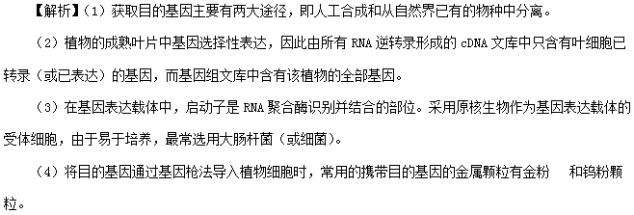
【考点定位】基因工程
【名师点睛】（1）目的基因的获取有从基因文库中获取和人工合成两类方法。
（2）基因表达载体包括目的基因、启动子、终止子和标记基因。
（3）目的基因导入植物细胞常用农杆菌转化法；导入动物细胞常用显微注射技术，导入微生物细胞常用感受态细胞法。
7.（2016上海卷.九）回答下列有关遗传信息传递与表达的问题。
在图27所示的质粒PZHZ11（总长为3.6kb，1kb=1000对碱基因）中，lacZ基因编码β-半乳糖苷酶，后者催化生成的化合物能将白色的大肠杆菌染成蓝色。
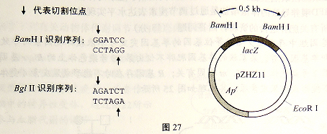
68.若先用限制酶BamHI切开pZHZ11，然后灭活BamHI酶，再加DNA连接酶进行连接，最后将连接物导入足够数量的大肠杆菌细胞中，则含3.1kb质粒的细胞颜色为；含3.6kb质粒的细胞颜色为。
69.若将两端分别用限制酶BamHI和BglHI切开的单个目的基因片段置换pZHZ11中0.5kb的BamHI酶切片段，形成4.9kb的重组质粒，则目的基因长度为kb。
70.上述4.9kb的重组质粒有两种形式，若用BamHI和EcoRI联合酶切其中一种，只能获得1.7kb和3.2kb两种DNA片段；那么联合酶切同等长度的另一种重组质粒，则可获得
kb和kb两种DNA片段。
71.若将人的染色体DNA片段先导入大肠杆菌细胞中克隆并鉴定目的基因，然后再将获得的目的基因转入植物细胞中表达，最后将产物的药物蛋白注入小鼠体内观察其生物功能是否发挥，那么上述过程属于。
A.人类基因工程 B.动物基因工程 C.植物基因工程 D.微生物基因工程
【答案】68.白色 白色和蓝色/白色或蓝色
69.1.8
70.1.4 3.5
71.C
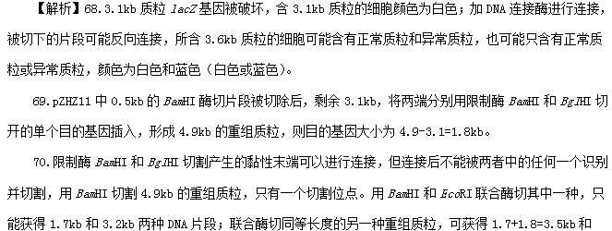3.2-18=1.4kb两种DNA片段。
71．题干所述目的是让人的基因在植物细胞中表达，属于植物基因工程。
【考点定位】本题主要考查基因工程。
【名师点睛】本题考查限制酶和DNA连接酶的使用，属于较难题。解答本题的关键是明确DNA连接酶在进行连接时，插入的片段可能有正反两种插入方式。本题68题第二空、70题容易发生错误，错因在于未能考虑到上述情况。

